CHARIOTS

Chariot d’église modèles moyen roues 125mm (ref char022) ou petites roues 100mm (ref char021)

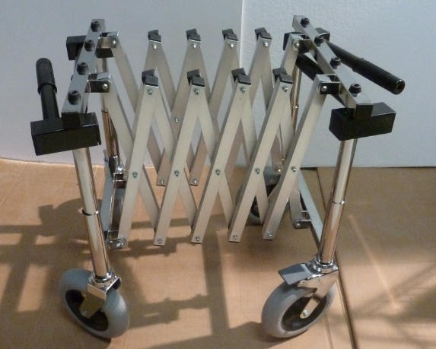
Chariot d’église luxe spencer grand modèle roues 200mm

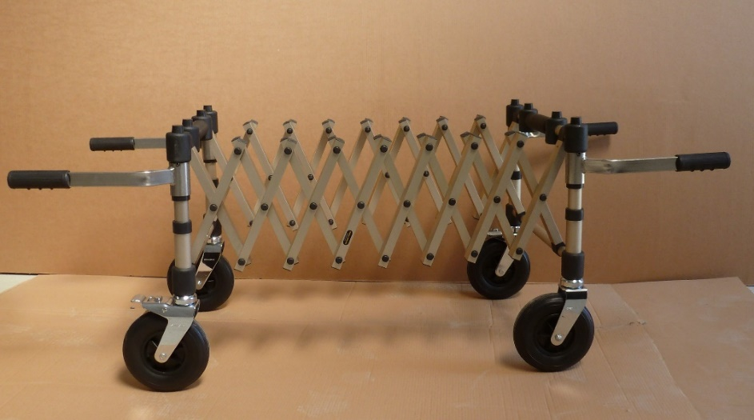

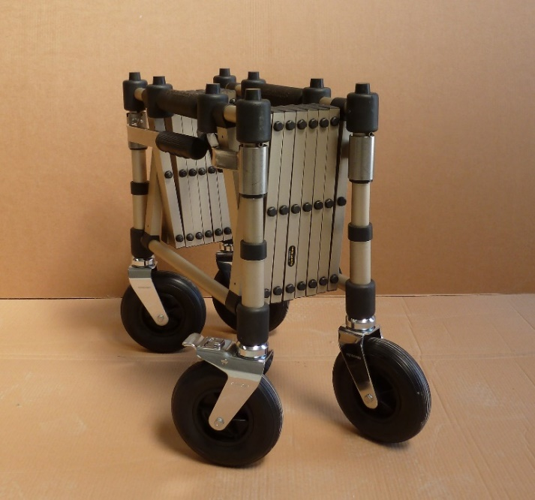

CIVIERE ET CUILLERE

Civière Inox incurvée

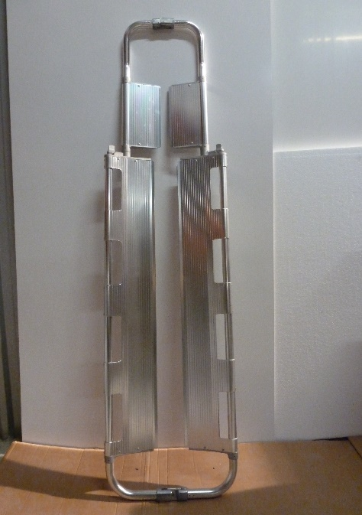

Civière cuillère de relevage en aluminium

TABLES

Table à signature
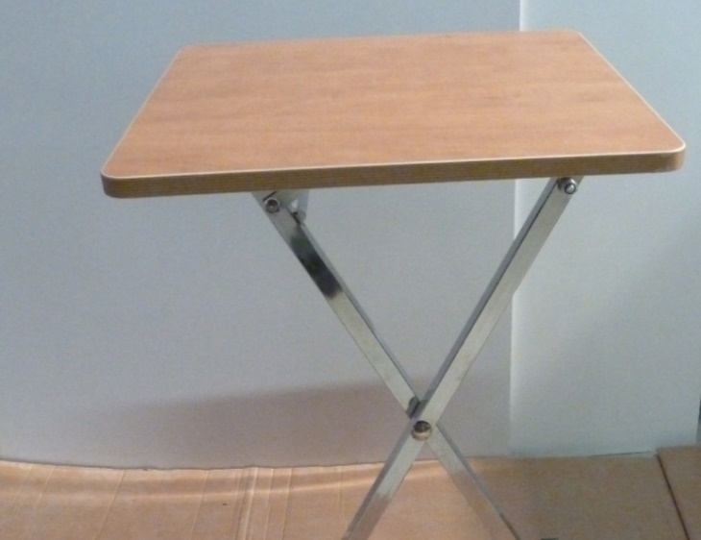
Chaise pliante vinyl renforcée

Jupe pour table à signature

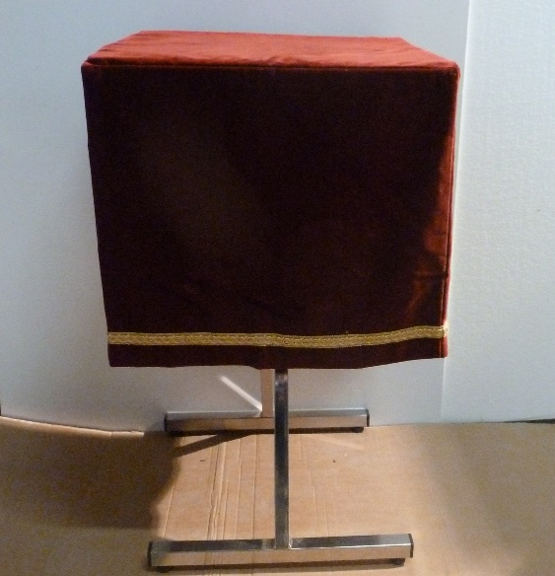

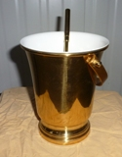
Bénitier + Goupillon

Support d’urne
Support cadre photo ou tablette à poser sur le support d’urne ou sur cercueil

Tréteaux

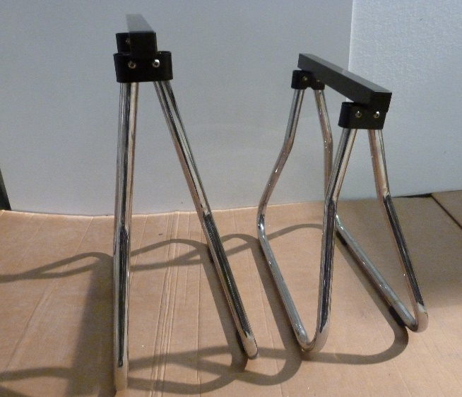

Lampe torche rechargeable sur 12V et/ou 220V
Girophare orange aimanté 12V

Draps tricolore

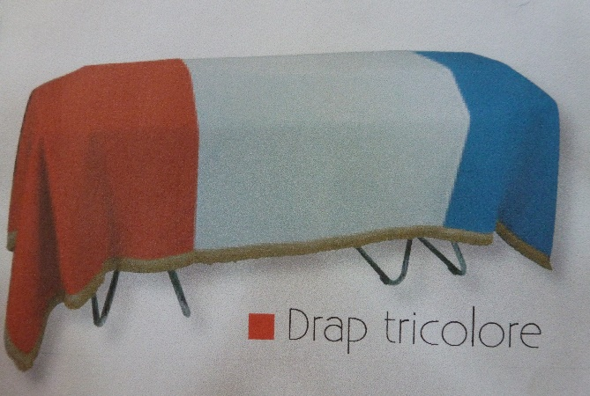

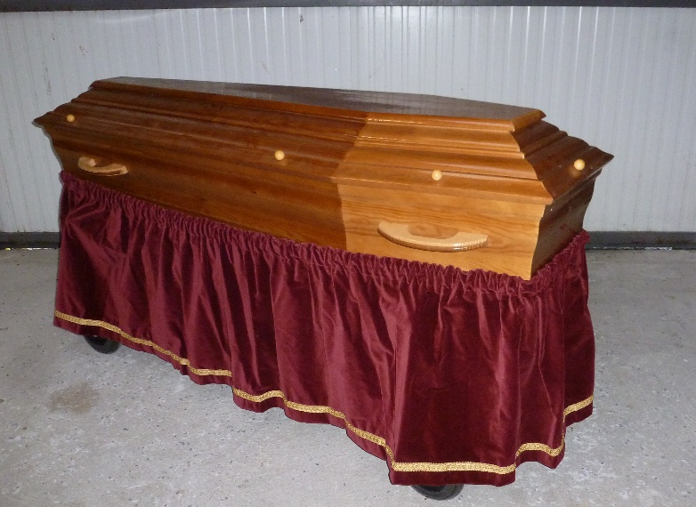
Jupe de cercueil

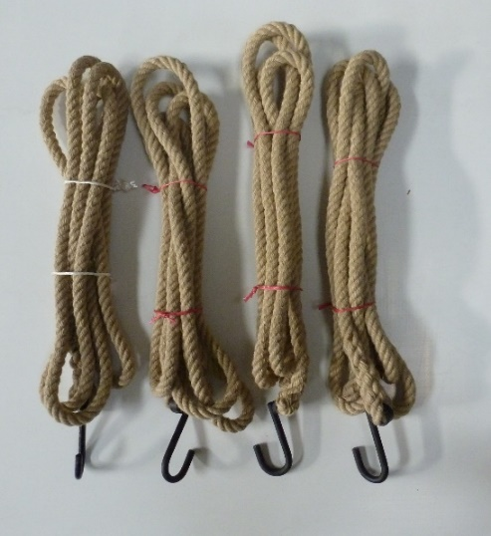
Corde de relevage

SONO PORTABLES

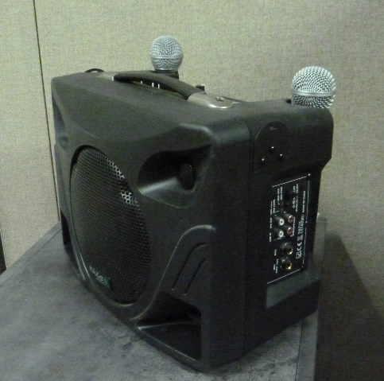
Sono portable 200W avec USB + bluetooth + 2 micros + poignée

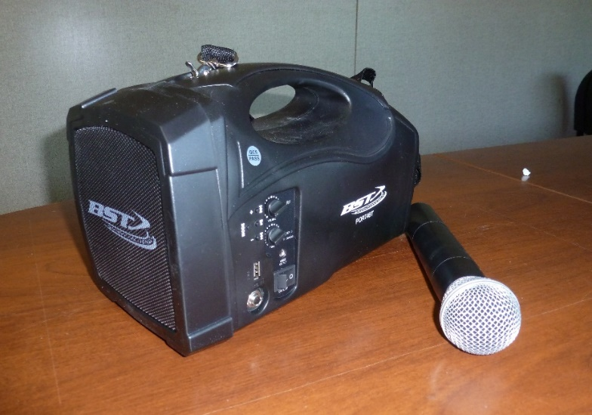
Sono portable 50W avec USB + bluetooth + 1 micro + poignée

